Лекция 1 03.01.25

ЮВСЕЕВА ОЛЬГА ВИКТОРОВНА

Структура, Класс— это описание пользовательского типа данных.

Class Animal {

char [50] name;

int height;

int weight;

};

В классе может описываться функция. Структуры используются для хранения данных чаще всего. Структуры не обладают свойствами объекта.

Метод = функция;

Абстрагирование создание объекта типа класс;

Принципы: инкапсуляции / полиморфизм / наследование.

Инкапсуляция — принцип, согласно которому от пользователя скрываются данные.

Спецификаторы доступа — private, public, protected;

В классе по умолчанию спецификатор доступа — private;

Class Animal {

char [50] name;

int height;

int weight;

public:

void voice(){

cout << /// << name;

}

};

Для соответствия принципу инкапсуляции необходимо использовать геттеры и сеттеры.

Конструктор — функция, вызываемая авто при создании объекта типа class.

Деструктор — функция, вызываемая при удаления объекта типа class.

Class Animal {

char [50] name;

int height;

int weight;

public:

Animal(){

/// конструктор

}

-Animal (){

// деструктор

}

};

Инициализация списком: Animal () : name (..), height (..), weight(..);

Kонструктор с параметрами:

Animal (char* _name, int _height, int _weight){

name = ///

///

}

Конструктор копирования :

Animal(Animal _animal){

height = animal.height;

///

name = new name[50];

for (/// ) {

name[i] = _animal.name[i];  
 }

}

Деструктор выполняется автоматически при удалении объекта. В основном используется для избежания утечки памяти, для закрытия потоков и т. д.

Animal cat;

Animal cat01();

Animal cat02( «name », 1, 2);

Animal cat03 = cat02; // конструктор копирования

Animal cat04 (cat03); // конструктор копирования

Порядок вызова конструкторов и деструкторов: …

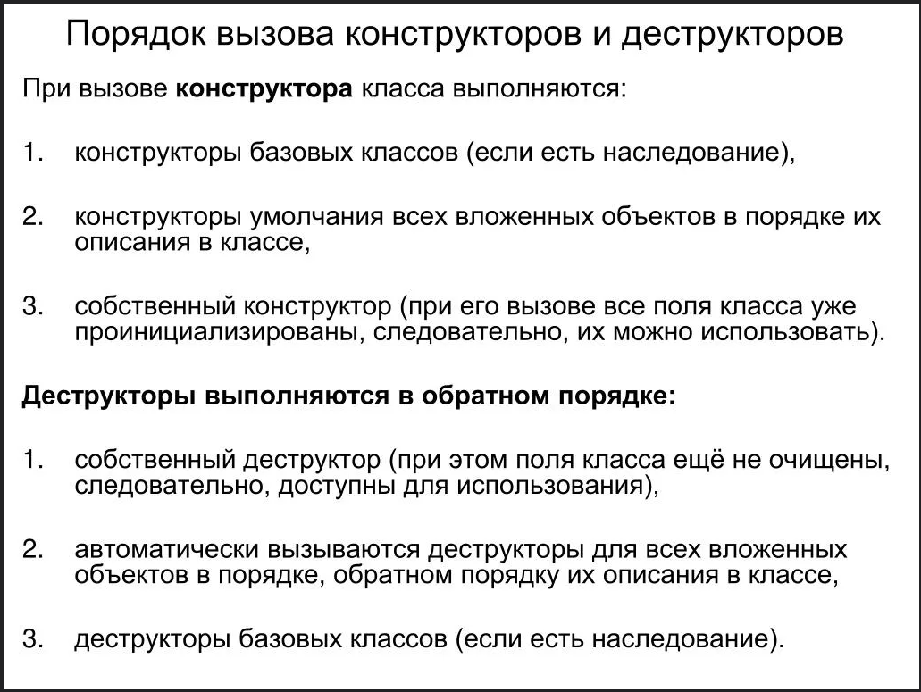

Указатель на член класс this:

this.name = new name [50];

Статические члены класса.

Public:

static int count;

static void get_count () {///}

Animal () {

count++;

}

-Animal () {

count--;

}

Статические переменные одни на весь объект.

Возможно обращения: Animal::count;

Статическим может быть и метод: Animal::get_Count();